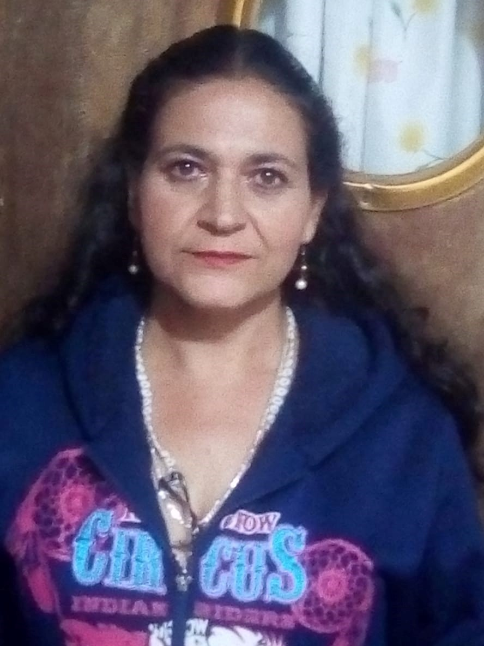
LA EVALUACION EDUCATIVA EN MEXICO Y AMERICA LATINA…
¿quién evalúa a quién, porque, con qué y para qué?
ROSA MARIA CISNEROS DIAZ
PROFESORA DE EDUCACIÓN PREESCOLAR.

7200
11450

